KUBEK PORCELANOWY POJ. 300 ML - GŁADKI BEZ WZORÓW - LUBIANA

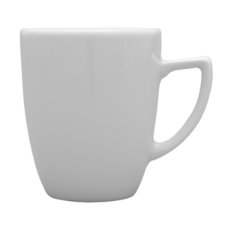

Kubek – Opera porcelana

Rozmiar - 300 ml

PÓŁMISEK PORCELANOWY OWALNY 28 CM - LUBIANA

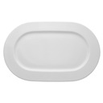

Półmisek – Roma

Rozmiar – średnica 28 cm

Talerz głęboki Kaszub/Hel Lubiana średnica 210 mm



Talerzyk płytki Kaszub/Hel Lubiana średnica 265 mm



Talerz płytki Kaszub/ Hel Lubiana średnica 210 mm



Mlecznik porcelanowy Bianco dzbanuszek na mleko

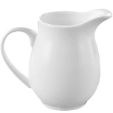

* *Pojemność 150 ml*
* *Wysokość 7.5 cm*

Cukiernica porcelanowa Bianco z pokrywką biała

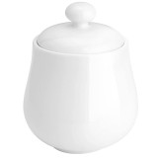

* Wysokość z pokrywką: 9.5 cm,
* Wysokość bez pokrywki: 6.5 cm,
* Średnica 7 cm.

**Sztućce - zestaw Restauracyjny EKO**

Widelec stołowy - dł. 19 cm,

Nóż stołowy – dł. 20,5 cm

Łyżka stołowa – 19,5 cm

Łyżeczka stołowa – 13,5 cm

